## CSTR开环控制系统搭建

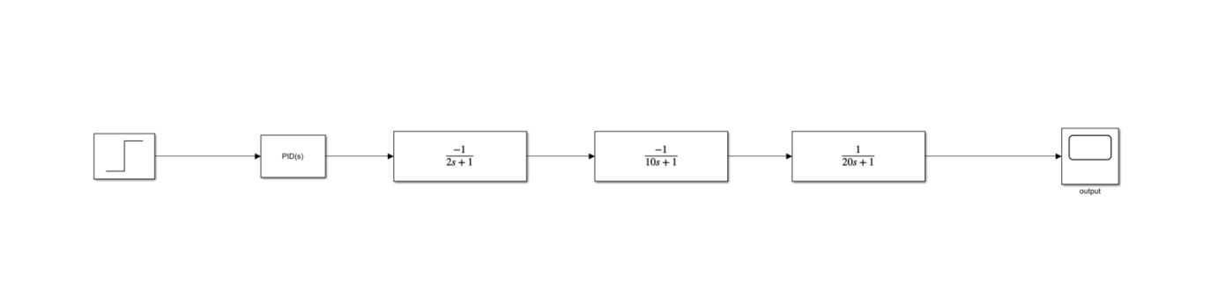

输出结果：

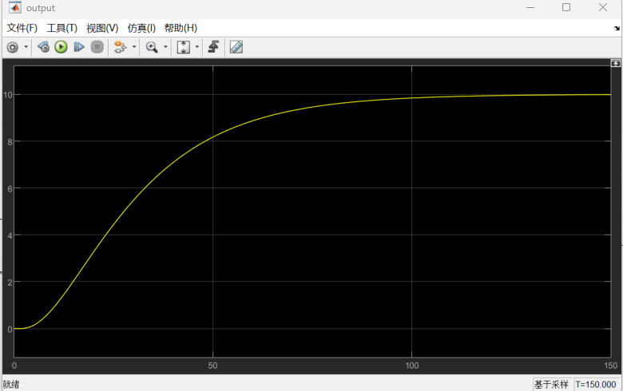

## 单回路PID整定

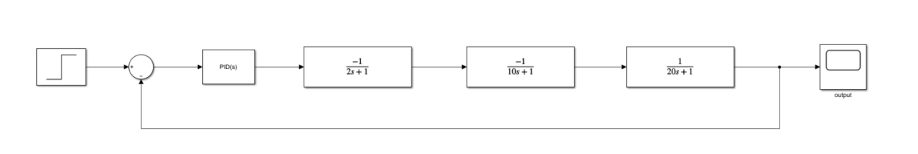

1. PID控制器各个参数对控制品质（忽略干扰）的影响

|  |  |  |
| --- | --- | --- |
|  | 响应曲线 | PID参数 |
| 1 |  | （10，0，0） |
| 2 |  | （10，1，0） |
| 3 |  | （10，1，1000） |

PID参数为（10，1，1000）控制效果较好，选用该参数，同时和其他参数对比可见，存在P参数时响应快，但系统会存在稳态偏差，只存在PI参数时，系统收敛性较差。

1. 不同测量滞后对PID控制器控制品质的影响

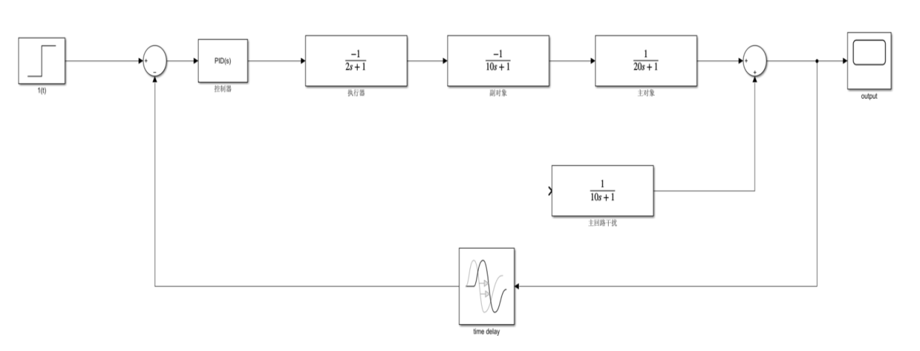

|  |  |  |
| --- | --- | --- |
|  | 响应曲线 | 时延 |
| 1 |  | 0.1 |
| 2 |  | 1 |
| 3 |  | 10 |

由图可见，时延作用时间越长对系统的控制影响越大，时延导致了系统的不稳定情况。

## 干扰发生的时对于控制品质的影响

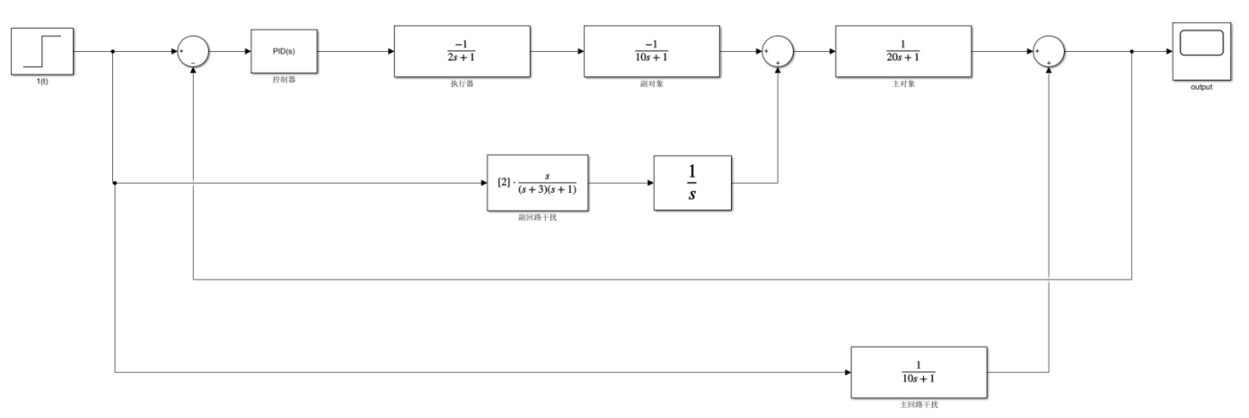

|  |  |  |
| --- | --- | --- |
|  | 响应曲线 | 干扰 |
| 1 |  | 主回路干扰 |
| 2 |  | 副回路干扰 |
| 3 |  | 主、副回路叠加干扰 |

由图可见，干扰作用下，系统进入稳定状态的时间变长，同时，振动幅值增大。

## 串级控制系统

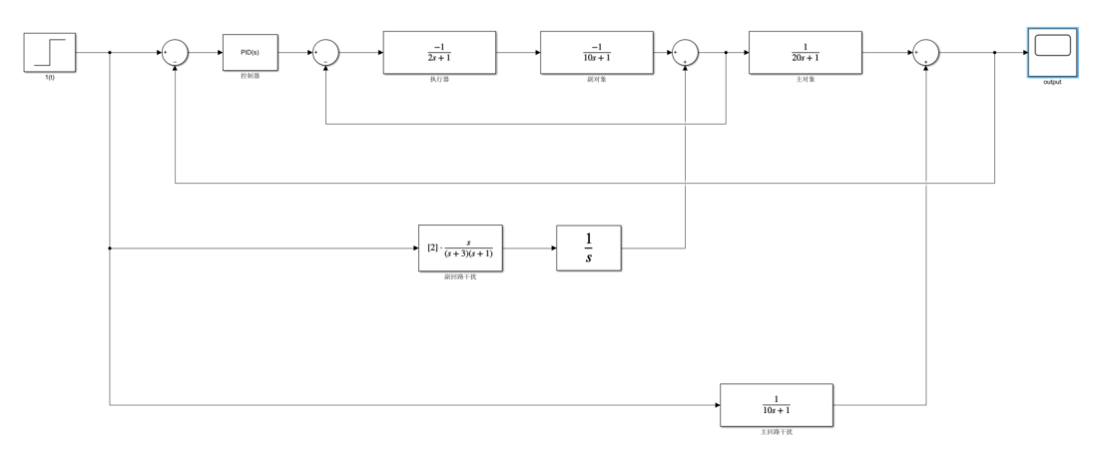

|  |  |
| --- | --- |
|  |  |
| 串级控制系统 | 单回路控制系统 |

## 动态前馈控制器

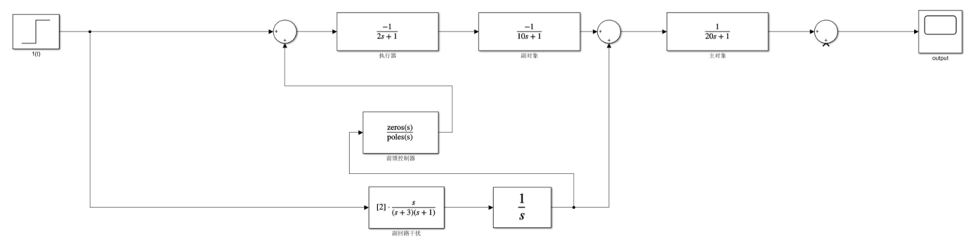

副回路前馈控制器搭建过程：

由执行器、副回路干扰、副对象传递函数：







动态前馈控制器应该让副回路干扰造成的波动为0，所以有：

$$G_{f2}+G_{f2}GG_{p1}G_{v}=0$$

其中 $G$ 为动态前馈器传递函数，解得：

$$G = −20(s+\frac{1}{2})(s+\frac{1}{10})$$

该函数在simulink内实现不了，引入微分近似：

$$G =\frac{ −20(s+\frac{1}{2})(s+\frac{1}{10})}{{(ts+1)}^{2}}，其中 t = 0.02$$

结果如下：

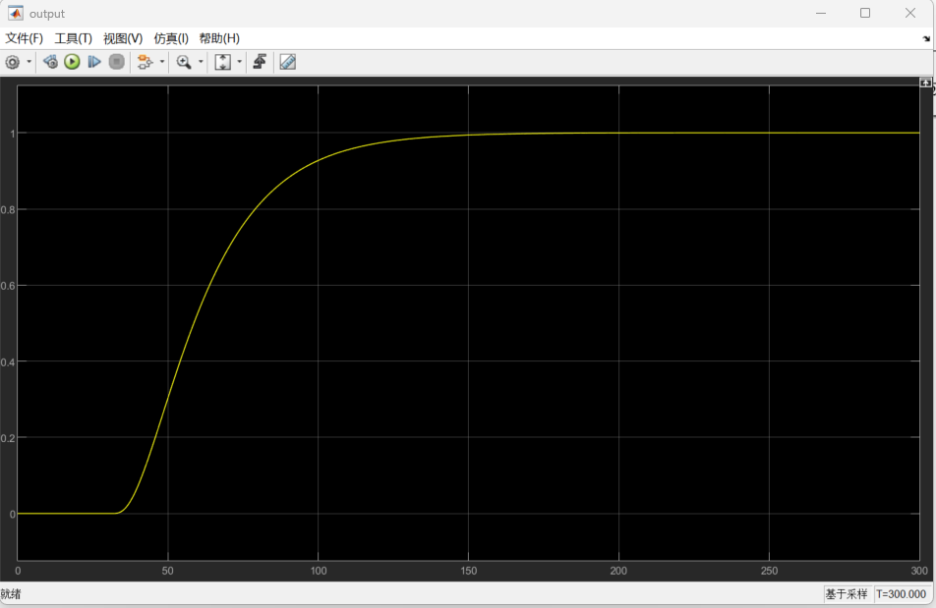

由图可得副回路前馈控制器很好克服了干扰。

对比前馈控制和串级控制结果如下：

|  |  |
| --- | --- |
|  |  |
| 串级控制系统 | 前馈控制系统 |

相比于串级控制系统，副回路前馈控制器波动性较小，很好克服了干扰。